Thai SOLT I

Module 3 Lesson 6

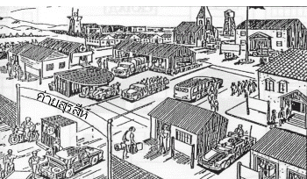

Setting Up Base Camp

Setting Up Base Camp Thai SOLT I
Objectives Module 3 Lesson 6

At the end of this lesson, the students will be able to describe supplies needed to set up a base camp. Under this Terminal Learning Objective, the students will be able to:

1. Plan to set up a base camp. This task will include:
- List all the items for setting up a base camp
- Identify the accommodations at a military installation
- Identify one’s surroundings

2. Discuss work attire. This task will include:
- Discuss common articles of clothing
- Describe civilian and military clothing
- Discuss preference in style, color, and material
- Compare the sizes in the US and the TR
- Describe seasonal clothes
- State military clothing needs
- Select weather appropriate clothing

3. Get supplies. This task will include:
- Identify supplies
- Select supplies for your mission
- Discuss specific supplies required by team members
- Select supplies for veterinary services
- Ask questions about supplies and where to get them on post
- Answer questions about supplies and where to get them on post
- Buy supplies

Setting Up Base Camp Thai SOLT I
Introduction Module 3 Lesson 6

Once a temporary base camp was called ค่ายกาญจนบุรี Kanchanaburi Camp, a training site for soldiers going to the Vietnam War. Now it hasturned into ค่ายสุรสีห์ Fort Surasri, a permanent home (ค่ายทหารถาวร) for the 9th Infantry Battalion. It is no longer a tent village but a beautiful small town.

ค่ายสุรสีห์
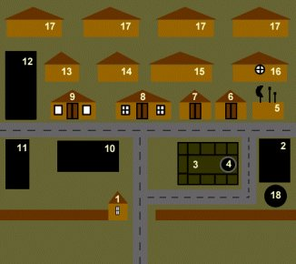

1 | ประตูใหญ่หน้าค่าย | main gate check point
2 | กองบัญชาการ | Headquarters (HQ)
3 | ลานสวนสนาม | parade ground
4 | เสาธง | flagstaff
5 | ศูนย์สื่อสาร | communications center
6 | สโมสรนายทหารชั้นประทวน | NCO’s club
7 | สโมสรนายทหารชั้นสัญญาบัตร | Officers’club
8 | ร้านค้าสวัสดิการของค่าย (พีเอ็กซ์) | Post Exchange (PX)
9 | โรงอาหาร (โรงเลี้ยง) | soldiers’mess
10 | ศูนย์กีฬา | sports center
11 | โรงพลศึกษา โรงยิม |  | gymnasium
12 | คลังเก็บกระสุน |  | ammunition depot store, depot
13 | ร้านจำหน่ายเครื่องแบบ/เครื่องใช้ทหาร |  | military clothing sales
14 | ห้องอาบน้ำ/ห้องส้วม |  | bathroom/latrine
15 | คลังสิ่งอุปกรณ์ |  | ration (supply)
16 | หน่วยพยาบาล |  | medical unit, dispensaries
17 | โรงนอนทหาร |  | barracks
18 | ศาลา |  | gazebo

Setting Up Base Camp Thai SOLT I
Introduction Module 3 Lesson 6

Exercise 1
Use the drawing of a military post below and label the buildings in Thai. Compare it with the layout of a Thai military post.

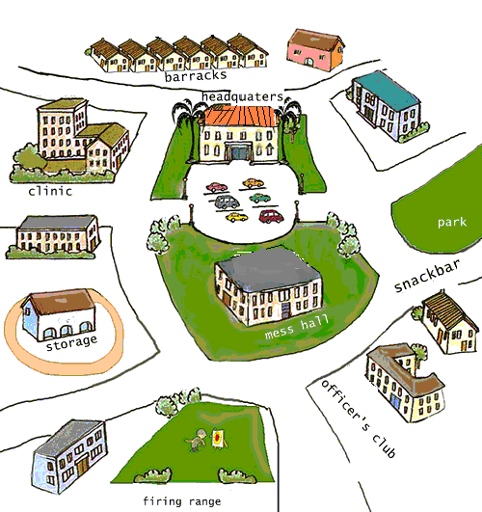

The building of a suitable base camp could be one of the most important features when being on a mission in the target country. Mines, damaged infrastructure, poor road networks, and poor soil conditions could all affect and limit the potential sites for base camps. Therefore, it is necessary to get acquainted with the terms regarding setting up a base camp and learning the names of the items and the camp equipment in the target language. Also it is very important to know how to identify, select and buy supplies and weather appropriate clothing.
Setting Up Base Camp Thai SOLT I
Introduction Module 3 Lesson 6

Exercise 2
Imagine that you are at the Thai military post. Answer the questions by using the Thai keyword.

- Your friend is lightly injured. Where does he need to go to get medical treatment?

- You would like to buy a pack of cigarettes. Where would you go?

- You will observe the military training tomorrow. Where is this training most likely to take place?

- Where would you report a disturbing military message?

- You are looking for Captain Chuwit. He is on his lunch break. Where do you think he is most likely to be found?

Tip of the Day
“ทหารจะต้องปฏิบัติหน้าที่ตามคำสั่งของผู้บังคับบัญชาอย่างเคร่งครัด” - The order given by the commander (chief) must be accomplished implicitly and precisely.

Setting Up Base Camp Thai SOLT I
Introduction Module 3 Lesson 6

Exercise 3
Here are the images of some items needed for setting up a base camp. The instructor will pronounce the name of each item. Repeat aloud.
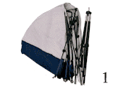

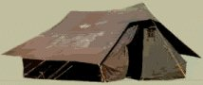

เต๊นท์สนาม เต๊นท์บุคคล
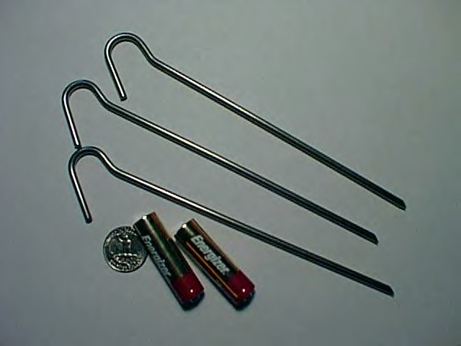


ชุดสมอบกและอุปกรณ์ตั้งเต๊นท์ ลวดหนามชนิดต่างๆ

Other useful items:
วิทยุ radio
เชือก rope
เครื่องมือ tools
เครื่องปั่นไฟ generator
ยารักษาโรค medical supplies
เสบียงอาหาร food supplies
น้ำดื่ม water supplies
อาวุธป้องกันตัว defense weapon
เข็มทิศ compass
รถบรรทุก trucks

Setting Up Base Camp Thai SOLT I
Introduction Module 3 Lesson 6

ที่พักในค่ายทหาร
(The accommodations at a military installation)

Exercise 4
Students work in pairs. Your partner and you are visiting a Thai military installation. Your guide is Captain Chalermphol. He is explaining to you the military life in the Thai Army. Read his text below a few times and do the following:

- Find the meaning of the new words that are highlighted
- Answer with true or false

ที่พักในค่ายทหารสำหรับนายทหารสัญญาบัตร นายทหาร ชั้นประทวน และพลทหาร จะไม่ปะปนกัน ที่พักนายทหาร มักจะเป็นบ้านเดี่ยวและมีจำนวนจำกัด เพราะฉะนั้นนายทหาร ส่วนมากจะไม่อยู่ในค่าย ที่พักนายทหารชั้นประทวนจะเป็น
แบบอพาร์ตเม้นท์ เป็นตึกหลายชั้น ส่วนพลทหารจะอยู่ใน เรือนไม้ที่มีห้องนอนใหญ่ห้องเดียว และนอนรวมกันประมาณ ๒๐-๒๕ คน มีห้องน้ำอยู่ข้างนอกที่พัก พลทหารได้รับเงินเดือนไม่มาก นักเพราะในค่ายจัดเลี้ยงอาหารทั้งสามมื้อ

B. T F

1. The accommodations for Officers, NCOs, and
Privates are separated. _____ _____

2. Officers can live off post. _____ _____

3. Privates live in apartments. _____ _____

4. Each private has his own room. _____ _____

5. They get a monthly payment. _____ _____

6. They don’t have to pay for meals. _____ _____

Setting Up Base Camp Thai SOLT I
Introduction Module 3 Lesson 6

Exercise 5 (Pair Work)
Imagine that your partner is a foreign soldier. He/she wants to know how what your military life is like. Tell him/her the basics of the military accommodations in your unit. Your partner will take notes and report the information to the class.

Tip of the Day

Thais wear Western-style clothing, except on formal occasions, then they wear national costumes. Women in the upcountry still wear ผ้าถุง a sarong-like lower garment worn by women. Sizes are not standardized, since off- the- rack clothing is not popular. Clothes can be individually tailored quickly and at very reasonable prices.

Exercise 6

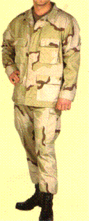


เสื้อผ้า (clothing). Read a short description under each image of what these people wear and underline all words that you think describe the clothing. Your instructor will help you.

ชุดสากล (สูท) เท่ห์ หรู เสื้อนอกตัดด้วย ผ้าลินินเนื้อดีจากประ
เทศสวิสฯ เหมาะ สำหรับอากาศร้อน
บ้านเรา กางเกงตัด ด้วยผ้าฝ้ายสวิสเนื้อ
หนา ไม่ยับง่าย มีผ้า ให้เลือกหลายชนิด
เครื่องแบบสนาม (ชุดฝึก) ตัดด้วยผ้า มาตรฐานจากองค์การทอผ้า กระทรวงกลาโหม บริการรวดเร็ว ทันใจ สั่งตัดวันเดียวได้ ไม่เสีย ค่าบริการเพิ่ม รับรอง แบบถูกต้องตามกฎกระ-
ทรวงฯ
สูทรับลมร้อนสำหรับ
สุภาพสตรีที่ต้องการ
ความคล่องตัวในการ
สวมใส่ มีผ้าจากต่าง ประเทศให้เลือกมาก มายตามความพอใจ
เสื้อตัวในตัดด้วยผ้ายืดแสปนเด็กซ์ ซึ่งกำลัง เป็นที่นิยมอยู่ในขณะนี้

Setting Up Base Camp Thai SOLT I
Introduction Module 3 Lesson 6

Exercise 7
ที่่ห้างสรรพสินค้า (At a department store)
Somsak is going out tonight with his new girlfriend and he wants to make a good impression. Therefore, he goes to the department store to buy some new clothes for himself. Listen and read along as the instructor reads his conversation with a salesperson and answer the questions below.

A:  B:  A:  B:  A:B:A:B:A:B:A:B: | ต้องการให้ช่วยอะไรไหมคะ  ผมอยากจะซื้อกางเกงและเสื้อเชิ้ตครับ  เชิญทางนี้เลยค่ะเราเพิ่งได้รับของออกใหม่เมื่อวานนี้เองค่ะ  ผมชอบเสื้อตัวนี้ แต่ดูเล็กไป มีไซส์ใหญ่ไหมครับ  นี่เบอร์แอล ค่ะ ลองดูก่อนไหมคะ  เดี๋ยว ขอผมเลือกกางเกงก่อน จะได้ไปลองพร้อมกันทีเดียว  ขอโทษ เอวเท่าไรคะ  ๓๖ ครับ  ตัวนี้ชอบไหมคะ สีเข้ากับเสื้อด้วย  ตกลงครับ  งั้นเชิญที่ห้องลองเลยค่ะ …เป็นยังไงคะ พอดีไหม  กางเกงขายาวไปหน่อย ไม่เป็นไร คิดเงินเลยครับ | new shipment  size  size L  choose/ try on  waist  go well with  fitting room

1. What does Somsak want to buy?
2. What pants size does he wear?
3. Do the pants fit?
4. Does the salesperson offer him the shoes as well?


เสื้อนอก เสื้อเชิ้ต ถุงเท้า เน็คไท

Setting Up Base Camp Thai SOLT I
Introduction Module 3 Lesson 6

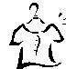
เข็มขัด เสื้อยืด(โปโล) เสื้อครึ่งท่อน

Expressions:
Shopping for clothes

ผมอยากจะซื้อ... | I would like to buy…
ผมใส่เบอร์ ๔๐ | I wear size 40.
ขอลองหน่อยได้ไหมครับ | Can I try it on?
แผนกเสื้อผ้าผู้ชาย/ผู้หญิง/เด็ก อยู่ที่ไหน | Where is the man’s/woman’s/children’s department?
แฟชั่นล่าสุด | What is in style today? (latest fashion)
คุณชอบเสื้อไหม | Do you like the shirt?
คุณชอบผ้าไหม ผ้าฝ้าย หรือ ผ้าขนสัตว์ | Do you like silk, cotton or wool?
ผมไม่ชอบเสื้อ | I don’t like the shirt.
รองเท้าใส่ได้พอดี | The shoes fit me.
กางเกงใส่ไม่ได้ | The pants don’t fit me.
วันนี้มีอะไรลดราคาบ้าง | What is on sale today?

Having clothes made

ตัดเสื้อ | to make clothes / have cloth made
ตัด | to cut
อยากจะตัดเสื้อ | I’d like to have a shirt made.
ขอดูแบบหน่อยได้ไหม | Can I see some patterns?
ตัดอย่างนี้ได้ไหม | Can you make it (one) like this?
จะคิดเท่าไรครับ | How much will you charge?
เอาเหมือนกันเลย | I want it just the same.
เอาสีเดียวกัน | I want the same color.
มีสีอะไรบ้าง | What colors do you have?
มีสีอื่นไหม | Do you have any other colors?
เมตรละเท่าไร | How much is it per meter?
จะเสร็จเมื่อไร | When will it be ready?
มารับพรุ่งนี้เย็นๆได้ไหม | Can I pick it up tomorrow evening?
ช่วยเปลี่ยนซิปใหม่ให้ได้ไหม | Could you put a new zipper on?
ช่วยปะกระเป๋าให้ได้ไหม | Could you patch the pocket?
ช่วยติดกระดุมใหม่ให้ได้ไหม | Could you put a new button on?

Setting Up Base Camp Thai SOLT I

Introduction Module 3 Lesson 6

Exercise 8
Label each pair of shoes with the Thai words given in the table below.

รองเท้าหุ้มข้อ  รองเท้าเดินป่า  รองเท้าฝึก  รองเท้าผ้าใบ (รองเท้าเทนนิส)  รองเท้าคัชชู  รองเท้าชายหุ้มส้น  รองเท้าหญิงหุ้มส้น (ส้นสูง)  รองเท้าหญิงเปิดส้น  รองเท้าแตะ | all-weather shoes  jungle boots  combat boots  sneakers  classic boat shoes  dress shoes  pumps  open heel  sandals

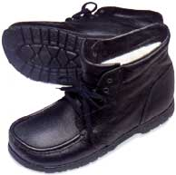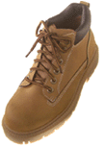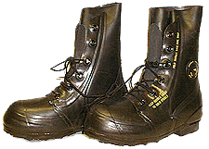
___________________ ___________________ ___________________

EMBED Word.Picture.8 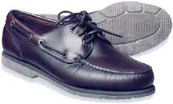 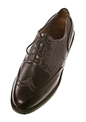
___________________ ___________________ ___________________

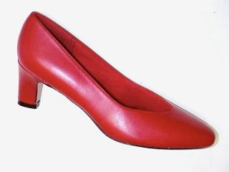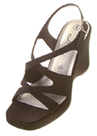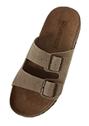

___________________ ___________________ ___________________
Setting Up Base Camp Thai SOLT I

Introduction Module 3 Lesson 6

Tip of the Day

Many dressmakers or tailors operate on a small scale from home or a tiny shop, yet, they will produce excellent reproductions of designs that customers select from fashion catalogues at a fraction of the cost of the original designs.

1. ใต้ and เหนือ

As a preposition ใต้ means ‘under’.

หนังสืออยู่ใต้เก้าอี้ The book is under the chair.

ห่อของอยู่ใต้โต๊ะ The package is under the table.

If used with the word ทาง ภาค or ทิศ it indicates ‘south’.

ทางใต้ของประเทศไทย In the south of Thailand
ภาคใต้ของประเทศไทย Southern region of Thailand
เขาเดินไปทางทิศใต้ He walks towards the south.
The same concept applies to the word เหนือ ‘above/over or north’
รูปภาพแขวนอยู่เหนือชั้นหนังสือ The picture is hung above the book shelve.
ทางเหนือของประเทศไทย In the north of Thailand
ภาคเหนือของประเทศไทย Northern region of Thailand
เขาเดินไปทางทิศเหนือ He walks towards the north.

Setting Up Base Camp Thai SOLT I
Grammar Notes Module 3 Lesson 6

2. ริม ‘at the edge of’
ริมทะเล at the edge of the sea
ริมหน้าต่าง at the edge of or by the window
ริมแม่น้ำ at the edge of the river

3. เอาไว้
Literally means ‘to put something somewhere’ which is equivalent to the English expression ‘something goes somewhere’. The sentence pattern is:

the object + เอาไว้+ preposition + the place

แผนที่เอาไว้บนโต๊ะ The map goes on the table.
กระดาษชำระเอาไว้ในส้วม The toilet paper goes in the latrine.
ลังกระสุนเอาไว้ที่คลังเก็บกระสุน The ammo box goes to the depot.

ใครอยู่ที่ไหน อะไรอยู่ที่ไหน

Exercise 1
Fill in the blanks with the appropriate preposition indicated in the parenthesis.

Example:

จ่าริคเตอร์อยู่ติดกับ (next to) จ่าสโนว์

1. โรงอาหารอยู่_________(behind) ที่พักชั้นประทวน
2. สิบตรีขจรอยู่_________(between) สิบเอกสมบูรณ์และสิบเอกแคล้ว
3. จ่าณรงค์อยู่__________(under, below) จ่าสหัสอยู่______(over, above)
4. สโมสรประทวนอยู่_______(in front of) ที่พักชั้นประทวน
5. ที่พักชั้นประทวนอยู่________(behind) สโมสรประทวน
6. สิบเอกสมบัติยืนอยู่________(on) ระเบียง
7. ห้องพักจ่าสมบูรณ์อยู่_______(above, over)
ห้องพักจ่าสมบัติอยู่______(under, below)
8. ทหารเอ ทีม 3 คนพักอยู่______(in) ที่พักชั้นประทวน
9. ระเบียงจ่าคนึงอยู่_________(above, over) ระเบียงจ่าคำนวณ
10.ระเบียงจ่าแกล้วอยู่________(under, below) ระเบียงจ่าโรเบิร์ต
Setting Up Base Camp Thai SOLT I
Grammar Notes Module 3 Lesson 6

Exercise 2
Look at the picture and fill in the blanks with the appropriate prepositions.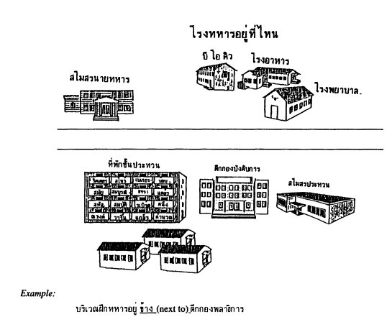

1. ตึกกองบังคับการอยู่ __________ สโมสรประทวนและที่พักชั้นประทวน
2. สโมสรประทวนอยู่ __________ ตึกกองบังคับการ
3. ตึกกองบังคับการอยู่ __________ โรงพยาบาล
4. โรงอาหารอยู่ __________ โรงพยาบาลและ__________ตึกบี โอ คิว
5. ที่พักชั้นประทวนอยู่ __________ ตึกกองบังคับการ

Setting Up Base Camp Thai SOLT I
Grammar Notes Module 3 Lesson 6

Exercise 3
Look at the lists of facilities and supply items and decide what goes where by drawing lines from the facilities to the item. Discuss your choices with your partner by asking:

...เอาไว้ที่ไหน ...อยู่ที่ไหน

อาหาร เต๊นท์นอน
ยา ส้วม
วิทยุ ที่จ่ายสิ่งอุปกรณ์
แผนที่ บริเวณเก็บกระสุน
โทรศัพท์ เต๊นท์ทานอาหาร
หีบ บริเวณพักยานพาหนะ
หีบกระสุน ที่บังคับการ
น้ำดื่ม สถานีปฐมพยาบาล
ยานพาหนะ ศูนย์การติดต่อสื่อสาร
ถุงนอน
เครื่องสนามสำรอง
กระดาษชำระ

Setting Up Base Camp Thai SOLT I
Vocabulary Module 3 Lesson 6

กระดาษ | paper
กระดาษชำระ | toilet paper
กองทัพ | army
กองบังคับการ | headquarters (regiment level or lower)
กองบัญชาการ | headquarters (division level or higher)
การประชุม | meeting, conference, session
การประชุมสรุป | briefing
การฝึก | training, exercise
การฝึกร่วม | joint exercise
การฝึกอบรม | instruction
กีฬา | sports, sport activity
เกิด...ขึ้น | to happen
เกิดอะไรขึ้น | What happens?
ขบวน | processions, lines, clf. for train
ขวา | right
ของใช้ส่วนตัวในห้องน้ำ | toiletry
ข้าง(ๆ) | next to, beside
ข้างใน | inside
ข้างบน | on top of
ข้างหน้า | in front of
ข้างหลัง | behind
คงจะ | probably
ค่ายนารายณ์มหาราช | Camp Narai Maharaj
เครื่องใช้ส่วนตัวในห้องน้ำ | toiletry
เครื่องสนาม | field pack
เครื่องสนามสำรอง | assault pack
เฉลียงทางเดิน | corridor
ชุดสากล (สูท) | western style business suit
ซ้าย | left
ไซส์กลาง | medium size
ไซส์เล็ก | small size
ไซส์ใหญ่ | large size
ตามหลัง | follow behind
ติดกับ | next to, adjoining
ตึก | concrete or masonry building
ตู้ | cupboard, cabinet
ตู้เสื้อผ้า | wardrobe, wall locker
เตียง | bed
แต่งตัว | to dress, get dressed, be dressed
แตรนอน | taps
ใต้ | under, south (See Grammar Notes)
Setting Up Base Camp Thai SOLT I
Vocabulary Module 3 Lesson 6

ถุงนอน | sleeping bag
ทางขวา | to the right
ทางซ้าย | to the left
ที่จ่ายสิ่งอุปกรณ์ | supply point
ที่บังคับการ | command post
ที่พักนายทหารชั้นประทวน | NCO billet
ที่พักนายทหารชั้นสัญญาบัตร | Officers’ billet
ที่พักนายทหารโสด | BOQ
ที่พักนายสิบพลทหาร | enlisted billet
ที่พักนายสิบพลทหารโสด | bachelor enlisted quarters
นอน | to sleep, to lie down
นานาชนิด | various kind
นายทหารสัญญาบัตรพิเศษ | warrant officer
น้ำดื่ม | drinking water
น้ำมันดีเซล | diesel fuel
น้ำมันเบนซิน | gasoline
น้ำมันหล่อลื่น | lubricant
น้ำหอม | perfume
บก. | abbreviation for headquarters
บน | on
บริเวณเก็บกระสุน | ammo storage area
บริเวณฝึก | training area
บริเวณพักยานพาหนะ | vehicle holding area
บุหรี่ | cigarette
เบิกของ | to order from the storeroom (requisition)
ปฏิบัติการ | operation (military)
ปฐมพยาบาล | first aid
ประชุมวางแผน | planning session
ปิด | to close
ผ้า | fabric, material
ผ้าขนสัตว์ | wool
ผ้าฝ้าย | cotton fabric
ผ้าลินิน | linen
ผ้าไหม | silk
แผนที่ | map
ฝาผนัง | wall
ฝีมือประณีต | excellent workmanship
พบปะสังสรรค์ | social meeting
ภาพยนตร์ | movie (formal term)
ยังขาดอะไรอีก | what is still missing?
ยา | medicine, medication
Setting Up Base Camp Thai SOLT I
Vocabulary Module 3 Lesson 6

ยานพาหนะ | vehicle
ร.พ. | abbreviation for hospital
รถขนส่ง | transportation
ระหว่าง | between
ราคาประหยัด | economical price
ริม | at the edge of (See Grammar Notes)
โรงพยาบาล | hospital
โรงอาหาร | mass hall, dining facility
ลอง | to try on
เลิกงาน | to get off work, off duty
เลือก | to choose
แล่น | to run (vehicle)
วิทยุ | radio
ศูนย์การติดต่อสื่อสาร | communications center
สถานี | station
สนามกีฬา | stadium, filed for sports
สโมสรนายทหาร | officers’ Club
สโมสรนายสิบพลทหาร | enlisted Club
สโมสรประทวน | NCO Club
สุดท้าย | last in position
หยุดพัก | a break
ห้องจ่ายสิ่งอุปกรณ์ | supply room
ห้องทำงาน | office
ห้องเรียน | classroom
หีบ | crate, large box
เหนือ | over, north (See Grammar Notes)
ออกสนาม | go on a field exercise
เอาไว้ | to go to, to keep (See Grammar Notes)
แอสไพริน | aspirin
โฮเต็ล | hotel (colloquial)

Setting Up Base Camp Thai SOLT I
Culture Notes Module 3 Lesson 6

Royal Thai Army
The oldest and largest of the military services, the Royal Thai Army, traditionally serves as the mainstay of the kingdom’s defense system. The commander in chief and his large staff of military specialists headquartered in Bangkok directs the army in carrying out its mission. For tactical and administrative purposes, the army operates through four regional army commands. The First Army, headquartered in Bangkok, is responsible for the country’s western and central provinces and the capital city. The northeastern quadrant is the territorial home of the Second Army, and its regional headquarters is in Nakorn Ratchasima. The region of the Third Army, with headquarters in Phitsanulok, consists of the northern and northwestern parts of the kingdom. The Fourth Army’s region is located in southern Thailand with its headquarters in Nakorn Si Thammarat.

Tactically, the army is organized into seven infantry divisions (including five tank battalions), one armored division, one cavalry division (with an armor capability), eight independent infantry battalions, two special forces divisions trained and geared for small unit special and airborne operations, one field artillery division, and one air defense artillery division. Three air mobile companies provide the ground force units with battlefield support.

Military Posts
Officers and NCOs do not share dining facilities. There are separate clubs where one finds a menu and pays for their meals. For พลทหาร drafted soldiers, they go to โรงเลี้ยง mess for drafted soldiers where there is no choice of food, and soldiers are not obligated to pay. Here, food is generally not of high quality and in limited supply.

Officers and enlisted personnel do not share the same living quarters. They may live off post or if they choose to live on post, there are very limited quarters available. Drafted soldiers are not allowed to live off post and can leave the premises only with special permission. There is only one large room in each barrack shared by 20-25 soldiers. Each has a bed with a small drawer stand for a few toiletries, a needle and thread, shoe polish and brass polish. Bathrooms and latrines are located outside the barracks. AWOL’s are not uncommon, if caught, they go to a guardroom (place of detention).

On post, besides indoctrinations and training sessions, they have movies as a treat for soldiers once a month. Among other entertainments there can be TV, billiards, chess, checkers, and ping-pong. No cards are allowed in the barracks. Libraries are available on a large post.
Setting Up Base Camp Thai SOLT I
Culture Notes Module 3 Lesson 6

Clothes
Many Thais prefer to have their clothes made to order rather than buy off the rack. This is because off-the rack clothing is cheaply made and available only in limited sizes: small, medium, large, and ‘one size fits all’. Each size also varies from one manufacturer to another. Imported ready to wear clothes are sized as in the country of origin. Therefore, in Thailand, you can say that clothes sizes are not standardized. This is also true for shoes. So, the best bet is to try them on every time you shop for clothes and shoes.

Setting Up Base Camp Thai SOLT I
Application Activities Module 3 Lesson 6

Activity 1 (Pair Work)
Setting up a base camp. The following items are needed to establish a base camp. Write down their meaning in Thai.

1. Tents ________________________________

2. Tent poles ____________________________

3. Tent pegs _____________________________

4. Barbed wire ___________________________

5. Rope _________________________________

6. Tools ________________________________

7. Generator _____________________________

8. Medical supplies _______________________

9. Food supplies __________________________

10.Ammunition storage ____________________

Activity 2 (Pair Work)
What do you need to set up a base camp? You and your partner have been assigned to set up a base camp, but this is all you have. Make a list of what you are missing by asking each other: ยังขาดอะไรอีก

ยังขาด …

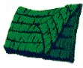

Setting Up Base Camp Thai SOLT I
Application Activities Module 3 Lesson 6

Activity 3 (Pair Work)
Identifying items
Identify the following items by choosing the appropriate word from the box. Take turns and ask each other what the following items are. The one answering the question will choose the word from the box and the other will write it down only if he or she agrees.



_____________ _____________ ____________ _____________



_____________ _____________ _____________ _____________
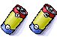

_____________ _____________ _____________ _____________
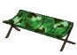

_____________ _____________ _____________ _____________

กล่องปฐมพยาบาล ประทัด ยาฆ่าแมลง ฆ้อนและตะปู เข็มทิศ
กระติกน้ำ ถุงนอน เต๊นท์ ถ่านไฟฉาย ตะเกียงรั้ว เทียนไข
เครื่องมือ ขวาน เชือก มีด เปลสนาม

Setting Up Base Camp Thai SOLT I
Application Activities Module 3 Lesson 6

Activity 4
Complete the sentences by first filling in the blanks with the letter of the most appropriate noun from the column on the right.

Example:

1. นายทหารทานอาหารกับภรรยาของเขาที่________ a. ครัวสนาม

2. ทหารทานอาหารใน_________ b. ห้องเรียน

3. ห้องทำงานนายพลอยู่ใน_________ c. เต็นท์พลาธิการ

4. ยานพาหนะอยู่ใน_________ d. ตึกกองบังคับการ

5. จ่านอนใน_________ e. บริเวณฝึก

6. ทหารเดินแถวใน_________ f. สโมสรนายทหาร

7. ตอนเช้าทหารเรียนใน_________4 ชั่วโมง g. แหล่งรวมรถ

8. หีบอุปกรณ์อยู่ใน_________ h. โรงอาหาร

9. มีเตียง 225 เตียงใน_________ i. ที่พักชั้นประทวน

10.ทหารรับอาหารที่ _________ j. โรงพยาบาล

11.คุณไปรับยาได้ที่ _________ k. สถานีปฐมพยาบาล

Activity 5 (Pair Work)
Ask each other what you are wearing today. Give the name of the clothing, size, color and material of the clothing.

Example: วันนี้คุณแต่งตัวยังไงครับ
ผมใส่เสื้อเชิ๊ตผ้าฝ้ายสีขาว ไซส์เล็ก กางเกงผ้าขนสัตว์สีดำ ไซส์ ๓๔
Setting Up Base Camp Thai SOLT I
Application Activities Module 3 Lesson 6

Activity 6
รสนิยมต่างกัน – Tastes differ
What do you think about the clothes of your classmates? Ask each other questions. You can use the words below to help you express your opinion.

Example: A. ผมใส่เสื้อตัวนี้ดีไหม
Б. ผมว่าสีสว่างไปหน่อยนะครับ... (too bright)

สีมืดไปหน่อย (color too dark)
แบบวัยรุ่นไปหน่อย (style too young)
เชย / ล้าสมัย (out dated)
ยาวไป (too long)
สั้นไป (too short)
คับไป (too narrow)
หลวมไป (too wide)

Activity 7 (Pair Work)
You are in a department store. Your partner is a salesperson. Make up a dialog using the instructions given below. Reverse roles.

1. You would like to buy a piece of clothing.
2. Tell the salesperson which size you need and what color you prefer.
3. Ask for the fitting room and try the merchandise on.
4. Say that you don’t like it: it is too narrow/too long, etc.
5. Ask for another style.
6. Say that this one fits you and ask for the price.
7. Ask if you can pay with a visa card.

Activity 8 (Pair Work)


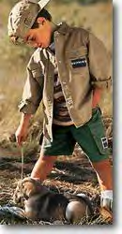
Describe one of the images given below. Your partner should guess which image you are describing. If his/her guess is right, then it is his/her turn to describe another image.

Setting Up Base Camp Thai SOLT I
Skill Enhancement Activities Module 3 Lesson 6

Activity 1 (Group Work)
Work in groups of four. Each person chooses an identity on the basis of the previous images and the additional images below. In your group discuss your identity. Then have the groups mix and form new groups with new members. The members of the group will ask you questions about your identity until the new group can identify the image you selected.

Example:
– คุณเป็นพลแม่นปืนหรือเปล่า
– ใช่ครับ ผมชำนาญการใช้เครื่องยิงลูกระเบิดจากปืนเล็กยาวอัตโนมัติ
และปืนซุ่มยิงระยะไกล
  - Guess: รูปที่ ๑

1. An automatic grenade launcher АGS-
17 and a sniper rifle
2. Under barrel grenade launcher.
3. Compact sniper rifle.
4. АКМ
5. Automatic rifle
6. Kalashnikov hand-held machine gun
RPKS
7. Machine gun PКМ.
8. Combat knife.
9. Combat knife.

1. เครื่องยิงลูกระเบิดจากปืนเล็กยาว
อัตโนมัติและปืนซุ่มยิงระยะไกล

Setting Up Base Camp Thai SOLT I
Skill Enhancement Activities Module 3 Lesson 6

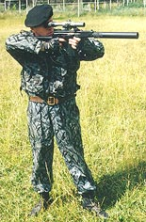
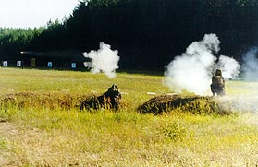
2. เครื่องยิงลูกระเบิดแบบติดใต้ลำกล้อง
(ปืนเล็กยาว)

3. ปืนเล็กยาวขนาดเล็ก
สำหรับพลซุ่มยิง

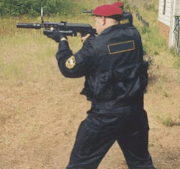
4. ปืนเล็กยาวประเภท เอ.เค.เอ็ม. 5. ปืนเล็กยาวอัตโนมัติ

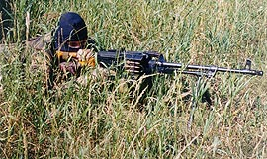
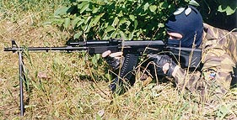

6. ปืนกลมือ 7. ปืนกลมือ
Setting Up Base Camp Thai SOLT I
Skill Enhancement Activities Module 3 Lesson 6

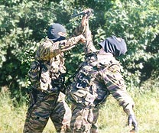
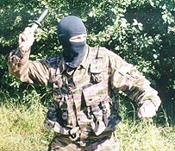
- ดาบปลายปืน 9. ดาบปลายปืน

Additional images

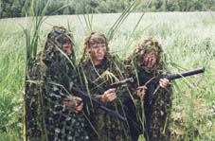
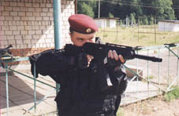
ปืนเล็กยาวแบบอัตโนมัต ปืนเล็กยาวแบบอัตโนมัติ

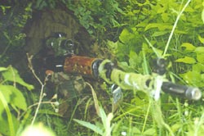
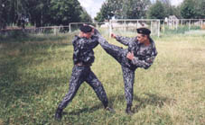
การต่อสู้ด้วยมือเปล่า

ปืนเล็กยาวสำหรับพลซุ่มยิง

Setting Up Base Camp Thai SOLT I
Skill Enhancement Activities Module 3 Lesson 6

Activity 2
You will now hear 12 sentences or questions from the instructor, each containing a new word from this lesson. Mark the correct English equivalent for each of them. Each item is read twice.

1. a) supply room 2. a) fence
b) communication center b) wall
c) command post c) camp

3. a) barracks room 4. a) know
b) wall locker b) ask
c) supply room c) take place

5. a) motor pool 6. a) briefing session
b) training area b) planning session
c) classroom c) church service

7. a) radio equipment 8. a) field kitchen
b) assault gun b) vehicles
c) sleeping bags c) provisions

9. a) mess hall 10. a) water
b) barracks b) lubricants
c) hospital c) gasoline

11. a) officers billet 12. a) left
b) NCO billets b) right
c) EM billets c) above

Setting Up Base Camp Thai SOLT I
Skill Enhancement Activities Module 3 Lesson 6

Activity 3
Captain Prawit received a message from Colonel Samran. Look through the message and guess what Captain Prawit is supposed to do.

พรุ่งนี้ตอนเข้าประชุมสรุป ช่วยเอาแผนที่เมืองหาดใหญ่
เข็มทิศ และคู่มือการตั้งแคมป์มาแจกผู้เข้าประชุม ทุกคนด้วย
.

Activity 4
Study the layout of a department store and find the information to the questions written next.

ชั้นที่ ๑
เครื่องสำอางค์ กระเป๋าถือ เสื้อผ้า รองเท้าสุภาพบุรุษ สตรี และเด็ก

ชั้นที่ ๒
เครื่องใช้ไฟฟ้า คอมพิวเตอร์ เครื่องเสียง ผลิตภัณฑ์์แคมปิ้ง

ชั้นที่ ๓
เฟอร์นิเจอร์ เครื่องใช้ในครัว แผนกหนังสือ บริการลูกค้า

ฉลองครบรอบ ๒๕ ปี
เริ่ม ๑๒ ถึง ๓๑ ส.ค.
นี้เท่านั้น
ี

1. Where would you go to buy a new computer?
2. You want to buy a present for your girlfriend. Which floor would you go to?
Explain your reason.
3. A customer wants to buy a pair of sneakers. Where would you direct him/her to
go?
4. Your toaster is broken. Where can you get a new one: on the second or on the third
floor?
5. You are planning a camping trip. Where can you buy the camping equipment?
6. You just bought a new sofa-bed but you didn’t get the price reduction that you
expected. You make your complaint to the salesperson but he/she insists that the
price is right. What is his/her reason for this explanation?
Setting Up Base Camp Thai SOLT I
Skill Enhancement Activities Module 3 Lesson 6

Activity 5
ที่ร้านตัดเสื้อ At the tailor’s shop

Peter wants to have a suit made like the one he already has. He takes it to a small tailor shop. Listen and read along as the instructor reads the conversation between Peter and the tailor.

Peter: ตัดสูทให้เหมือนแบบที่ผมเอามานี่ได้ไหมครับ
Tailor: ได้ครับ เอาเหมือนกันเลยนะครับ
Peter: ผมขอเลือกผ้าหน่อย คุณมีผ้าลินินไหม
Tailor: นี่ครับ ตัวอย่างผ้า
Peter: เอาสีน้ำตาลอ่อนนี่แหละ
Tailor: ต้องการเมื่อไรครับ
Peter: อาทิตย์หน้าเสร็จไหม
Tailor: ขอเป็นวันพุธตอนเย็นนะครับ
Peter: คิดค่าตัดเท่าไรครับ
Tailor: สองพันห้าร้อยบาทครับ รวมค่าผ้าด้วย

1. What does Peter want to have made?

__________________________________________________________________
2. What type of fabric does he choose? What is the color?

__________________________________________________________________
3. When would it be ready?

__________________________________________________________________
4. How much is the charge?

__________________________________________________________________

Setting Up Base Camp Thai SOLT I
Skill Enhancement Activities Module 3 Lesson 6

Activity 6 (Pair Work)
You are new on post and don’t know much about the surrounding. Your partner will try to answer all thequestions that you have. Ask him/her the questions using the words given below. He/she will choose the right possible answer.

Example:

You Your partner
ถุงนอนไปเอาได้ที่ไหน ที่จ่ายสิ่งอุปกรณ์

1. กระสุนไปเอาที่ไหน a. เต๊นท์นอน
2. ยาไปเอาได้ที่ไหน b. แหล่งรวมรถ
3. ทหารนอนที่ไหนเวลาออกสนาม c. ครัวสนาม
4. อาหารไปรับได้ที่ไหน d. สนามกีฬา
5. ทหารออกกำลังกายที่ไหน e. ร้านค้าสวัสดิการของค่าย
6. รถถังจอดอยู่ที่ไหน f. สถานีปฐมพยาบาล
7. บุหรี่และของใช้ส่วนตัวในห้องน้ำไปซื้อได้ที่ไหน g. คลังกระสุน

Activity 7
Sergeant Methee has to accomplish a few tasks. Listen to the order that he received and figure out what tasks he has to accomplish.

Activity 8
ใน บน เหนือ ใต้ ติดกับ ข้างหน้า ข้างหลัง ระหว่าง ที่นี่ ที่นั่น ขวา ซ้าย

You and your partner take turns asking each other where certain places are in the town of Korat. Look at the map of the town to find the answers to your partner’s questions. Log the information your partner gives you in the blank spaces on your map.
Setting Up Base Camp Thai SOLT I
Skill Enhancement Activities Module 3 Lesson 6

Student A:
โคราช
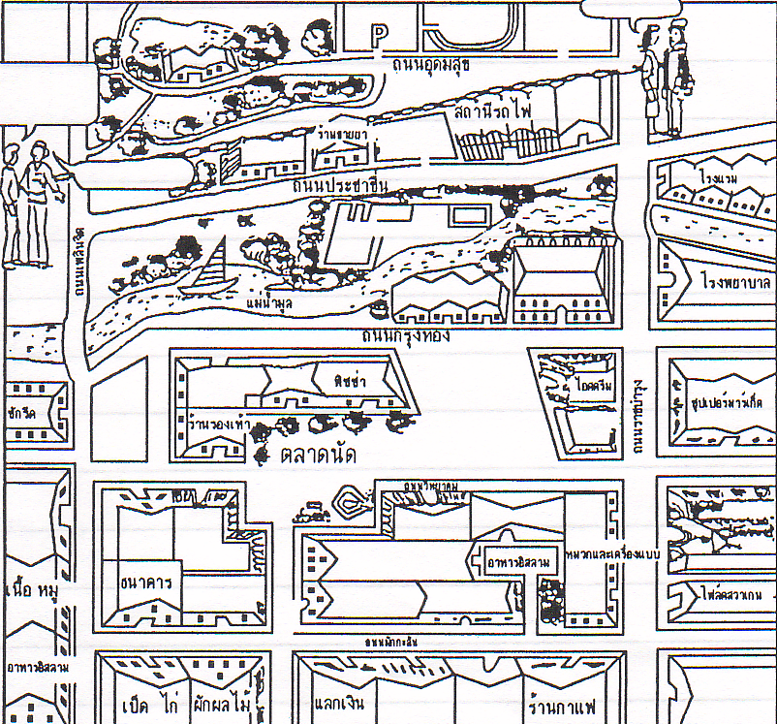

1. พิพิธภัณฑ์ของเมืองนี้อยู่ที่ไหน
2. ร้านตัดเสื้ออยู่ที่ไหน
3. ตลาดนัดอยู่ที่ไหน
4. ไนท์คลับอยู่ที่ไหน
5. คลีนิคอยู่ที่ไหน
6. ร้านทำฟันอยู่ที่ไหน
7. ร้านตัดผมอยู่ที่ไหน
Setting Up Base Camp Thai SOLT I
Skill Enhancement Activities Module 3 Lesson 6

Activity 8 (continued)
ใน บน เหนือ ใต้ ติดกับ ข้างหน้า ข้างหลัง ระหว่าง ที่นี่ ที่นั่น ขวา ซ้าย

You and your partner take turns asking each other where certain places are in the town of Korat. Look at the map of the town to find the answers to your partner’s questions. Log the information your partner gives you in the blank spaces on your map.

Student B:
โคราช
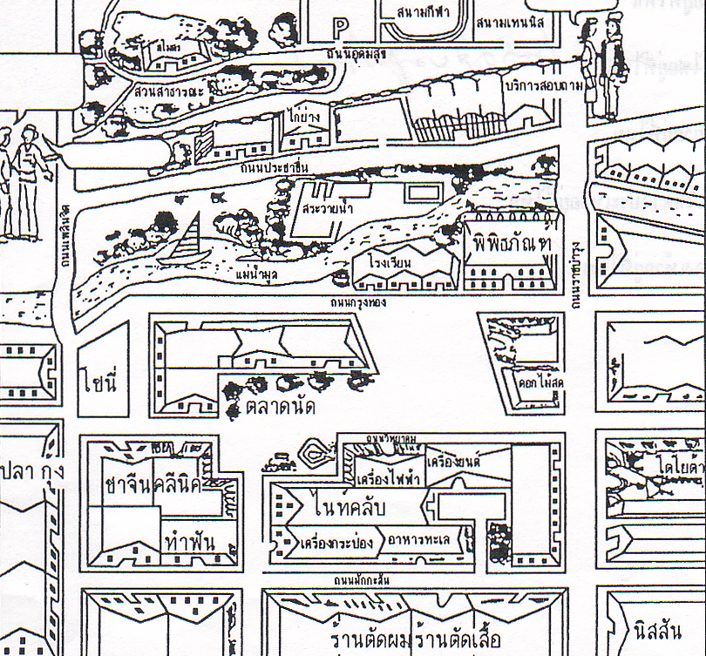

1. ธนาคารอยู่ที่ไหน
2. ร้านขายเนื้อ-หมูอยู่ที่ไหน
3. โรงพยาบาลอยู่ที่ไหน
4. โรงแรมอยู่ที่ไหน
5. ร้านผักผลไม้อยู่ที่ไหน
6. ร้านแลกเงินต่างประเทศอยู่ที่ไหน
7. ร้านกาแฟอยู่ที่ไหน
Setting Up Base Camp Thai SOLT I
Homework Module 3 Lesson 6

Activity 1
Match the English vocabulary with the Thai vocabulary. Write in the middle column the correct equivalents.

1 | รองเท้าฝึก  (ไม่ร้อยเชือก) |  | ammunition
2 | กองบัญชาการ |  | explosive
3 | ขวาน |  | automatic rifle
4 | ปืนกล |  | axe
5 | ศูนย์สื่อสาร |  | belt
6 | โรงอาหาร |  | boots (laced)
7 | ประตูใหญ่หน้าค่าย |  | club
8 | สโมสร |  | communications center
9 | ร้านค้าสวัสดิการ  ของค่าย (พีเอ็กซ์) |  | helmet, hard hat
10 | เต๊นท์ |  | high boots (non laced)
11 | หมวกเหล็ก |  | HQ
12 | กระสุน |  | machine gun
13 | วัตถุระเบิด |  | main gate check point
14 | ห้องอาบน้ำ/ห้องส้วม |  | medical unit
15 | พลั่วขนาดเล็ก |  | PX
16 | หน่วยรักษาพยาบาล |  | ration (supply)
17 | เข็มขัด |  | restroom
18 | ปืนเล็กยาวอัตโนมัติ |  | small shovel
19 | รองเท้าฝึก(ร้อยเชือก) |  | soldiers’ mess
20 | เสบียง |  | tent

Setting Up Base Camp Thai SOLT I
Homework Module 3 Lesson 6

Activity 2

You are very familiar with the base you are stationed at. Make a sketch of different services and buildings found on your installation and describe in writing where they are located. Prepare to talk about it in class.

Activity 3

Who’s driving? Can you figure out who is driving which vehicle in the convoy? Listen to the following description and then decide who is driving which tank.

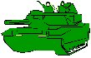

_____________ _____________ _____________ _____________

_____________

Activity 4
Supplies Identify the following items by writing their name in Thai.

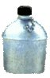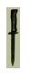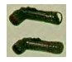
(a)______________ (b)______________ (c)______________

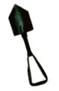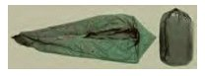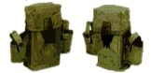

(d)______________ (e) ______________ (f) ______________
Setting Up Base Camp Thai SOLT I
Homework Module 3 Lesson 6

Activity 5
Instructing how to set up a summer camp

Your unit is sponsoring a summer camp for Thai children ages 6 through 12. Your task is to set the kids up with camp essentials. Pretending that the parents are present, hold a group discussion. Finish every sentence with a logical answer.

Discuss the items they need to bring: แต่ละคนจะต้องนำ...มาเอง

They will be provided with some basics at camp: ทางแคมป์จะจัดหา…ไว้ให้

Some items are definitely not to be used: สิ่งต่างๆเหล่านี้…ห้ามนำมา

Make a list of all the items discussed.

Activity 6

Understanding a business slogan
Listen to the following advertisement and then decide what it is about.

The ad can be best translated as...

a)“Dresses at their best—ALFA tailors for you”
b)“Clothing made affordable—ALFA makes it”
c)“Clothes make the man—ALFA makes the fashion”

